ҚАЗАҚСТАН РЕСПУБЛИКАСЫ ӘДІЛЕТ МИНИСТРЛІГІ

ПАЙДАЛЫ МОДЕЛЬГЕ БЕРІЛГЕН № [НомерПатента] ПАТЕНТКЕ

№ [DOCUMENTN] ҚОСЫМША

Патент иеленушінің атауы келесідей өзгерді: [ПатентоОбладатель_kk]

Өзгерістер туралы мәліметтер ресми бюллетеннің [Год бюллетеня] жылғы № [Номер бюллетеня] жарияланды

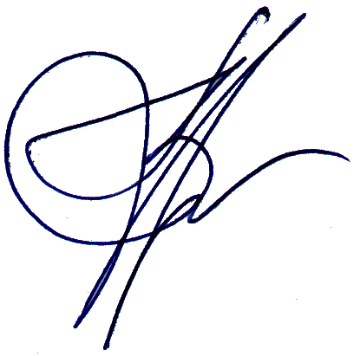

Қазақстан Республикасы

Әділет министрінің орынбасары [PresidentKz]

Осы қосымша пайдалы модельге берілген патенттің ажырамас бөлігі болып табылады

МИНИСТЕРСТВО ЮСТИЦИИ РЕСПУБЛИКИ КАЗАХСТАН

ПРИЛОЖЕНИЕ № [DOCUMENTN]

К ПАТЕНТУ

НА ПОЛЕЗНУЮ МОДЕЛЬ № [НомерПатента]

Наименование патентообладателя изменено на следующее: [ПатентоОбладатель]

Сведения об изменении опубликованы в официальном бюллетене № [Номер бюллетеня], [Год бюллетеня] года



Заместитель министра юстиции

Республики Казахстан  [President]

Данное приложение является неотъемлемой частью патента на полезную модель